**BAB V**

**IMPLEMENTASI DAN PENGUJIAN SISTEM**

1. **Kebutuhan Sistem**

Tahap implementasi sistem merupakan proses pengubahan sistem yang telahdirancang pada bab sebelumnya menjadi sistem yang dapat dijalankan. Sistem Penunjang Keputusan Penentuan Lokasi Terbaik Tempat Pembuangan Sampah Sementara ini memerlukan perangkat lunak (*software*) dan perangkat keras (*hardware*) dalam pembuatannya agar sistem dapat berjalan sesuai dengan yang diharapkan. Adapun kebutuhan-kebutuhan yang digunakan dalam pembuatan aplikasi baik dari kebutuhan perangkat keras maupun kebutuhan perangkat lunak adalah sebagai berikut.

a. Perangkat lunak

1. Sistem Operasi yang digunakan adalah Windows 7.

2. *Database Management System* yang digunakan adalah MySQL (XAMPP 1.7.1).

3. Program aplikasi yang digunakan adalah *NetBeans IDE 8.0.*

4. Penghubung antara *database* dan *NetBeans* yang digunakan adalah MySQL *Connector*/ODBC 5.1.

b. Perangkat keras

1. *Laptop* ACER dengan spesifikasi *processor* Pentium®Duel-Core CPU.

2. RAM 3.00 GB

3. Harddisk 160 GB

1. **Implementasi Antarmuka Sistem**

Setelah memenuhi kebutuhan sistem, proses selanjutnya adalah menerangkan kegunaan *form-form* yang ada di dalam aplikasi Sistem Penunjang Keputusan Penentuan Lokasi Tempat Pembuangan Sampah Sementara menggunakan metode *Brown Gibson* beserta desain *form*nya, di antaranya dapat dilihat pada sub bab di bawah ini.

* + 1. ***Form Login***

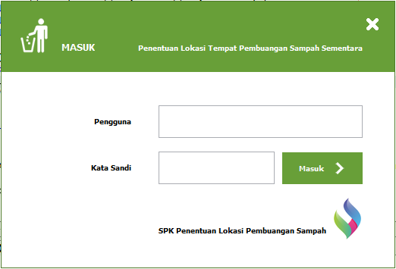

**Gambar 5.1 *Form Login***

Gambar 5.1 merupakan tampilan *form login* yang harus diisi oleh pengguna untuk mengakses aplikasi penentuan lokasi tempat pembuangan sampah sementara. Pada aplikasi ini masukan data pengguna “admin” dan kata sandi “admin” selanjutnya klik tombol masuk.

* + 1. ***Form* Menu Utama**

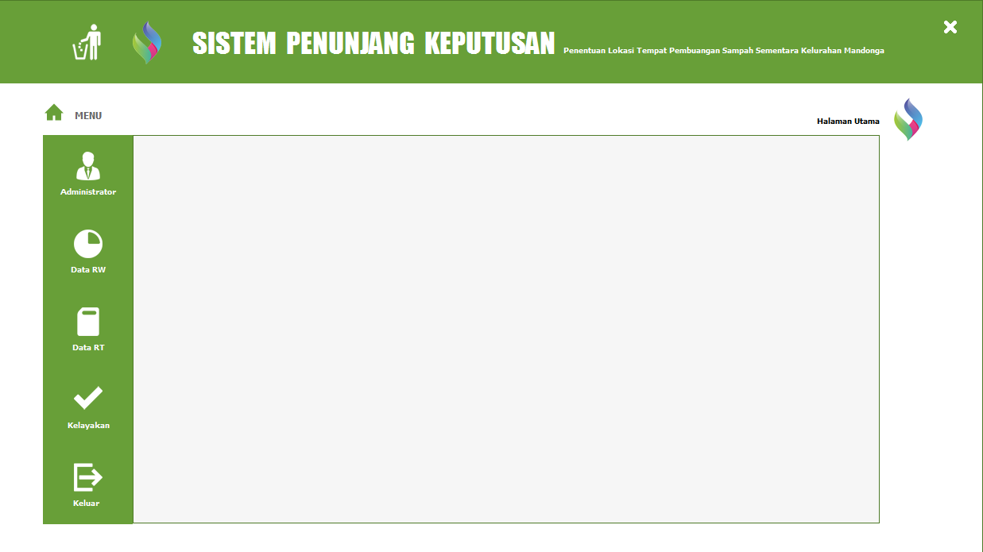

**Gambar 5.2 *Form* Menu Utama**

Setelah *login* berhasil maka akan tampil gambar 5.2 yaitu *form* menu utama. Pada gambar 5.2 terdiri dari 5 menu utama yaitu administrator, data RW, data RW, kelayakan dan keluar

* + 1. ***Form* Menu Administrator**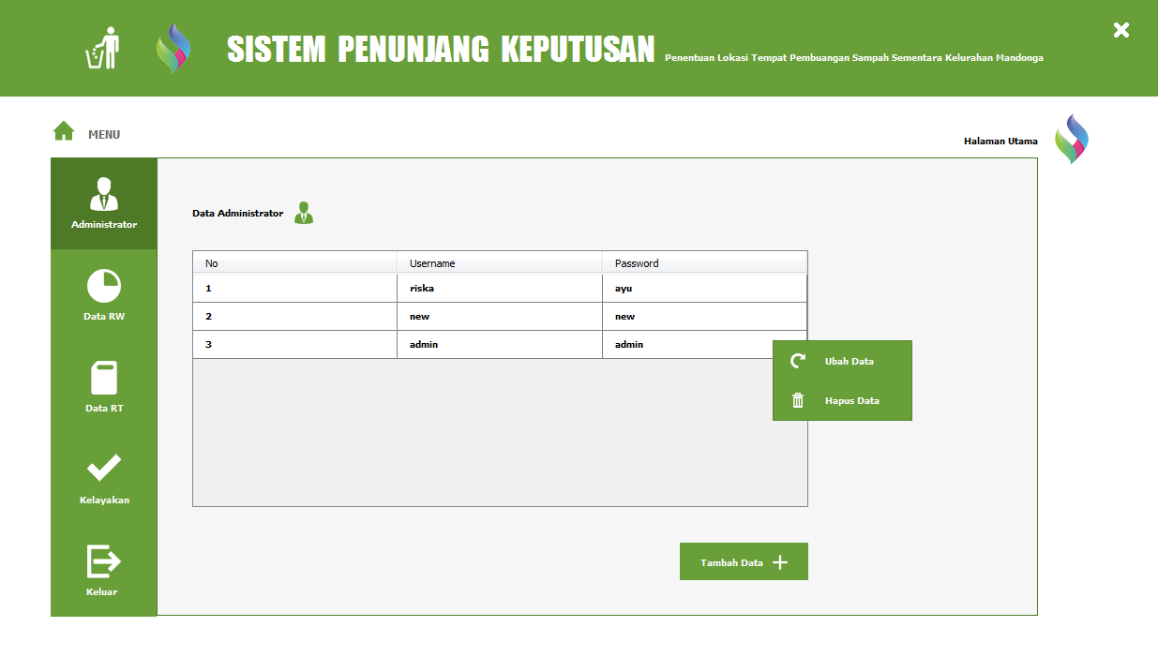

**Gambar 5.3 *Form Administrator***

Gambar 5.3 merupakan tampilan *form* administrator. Menu ini merupakan data dari pengguna aplikasi. Berisi data *username* dan *password* untuk setiap pengguna aplikasi. Aksi yang dapat dilakukan pada *form* ini yaitu menambahkan, mengedit, dan menghapus data pengguna.

* + 1. ***Form* Menu Data RW**

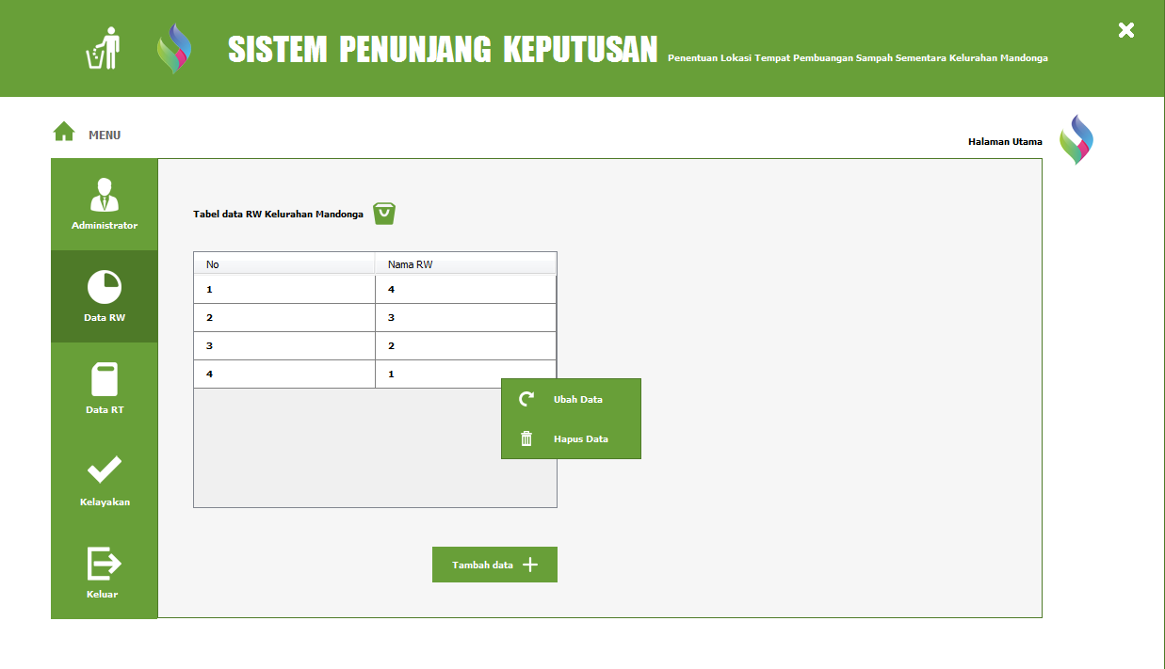

**Gambar 5.4 *Form* Data RW**

Pada *form* data RW dapat dilihat pada gambar 5.4 yang merupakan tampilan dari daftar data RW pada kelurahan Mandonga. Aksi yang dapat dilakukan pada *form* ini adalah menambahkan data RW, mengedit dan menghapus.

* + 1. ***Form* Menu Data RT**

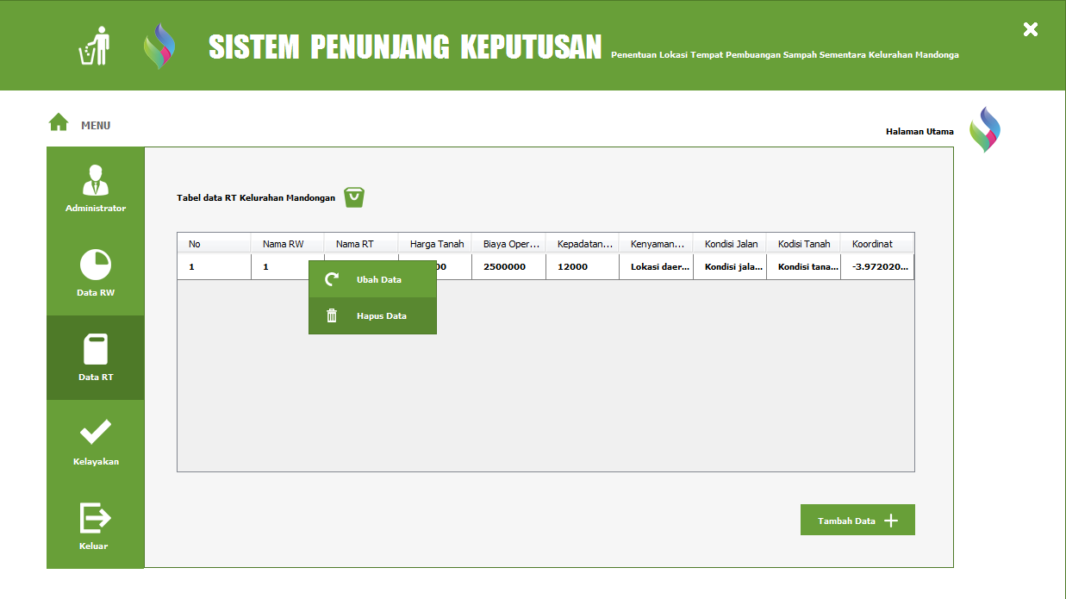

**Gambar 5.5 *Form* Menu Data RT**

Gambar 5.5 merupakan tampilan *form* data RT. Aksi yang dapat dilakukan pada *form* ini yaitu menmbahkan data, mengedit dan menghapus. Adapun tampilan menambahkan data dapat dilihat pada gambar 5.6 sebagai berikut :

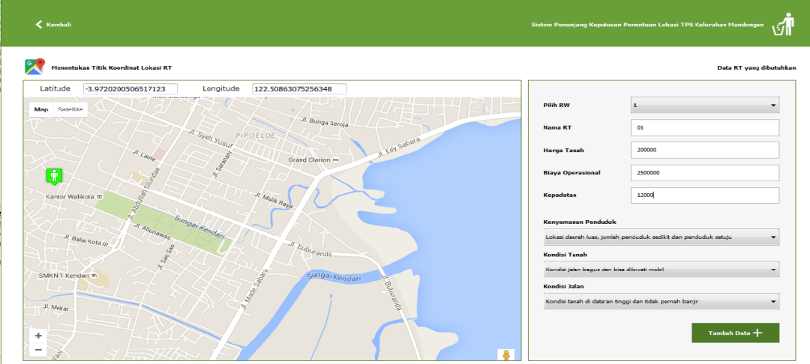

**Gambar 5.6 *Form* Tambah Data RT**

Gambar 5.6 merupakan tampilan tambah data RT. Data yang harus diisi yaitu memilih nama RW, mengisikan nama RT, harga tanah yang akan dijadikan lokasi pembuatan TPS, jumlah biaya operasional, dan kepadatan penduduk serta mengisikan data kenyamanan penduduk, kondisi tanah, dan kondisi jalan. Setelah data diisi selanjutnya menentukan titik lokasi TPS pada peta yang tampil. Jika berhasil menambahkan data maka data RT akan bertambah seperti pada gambar 5.7.

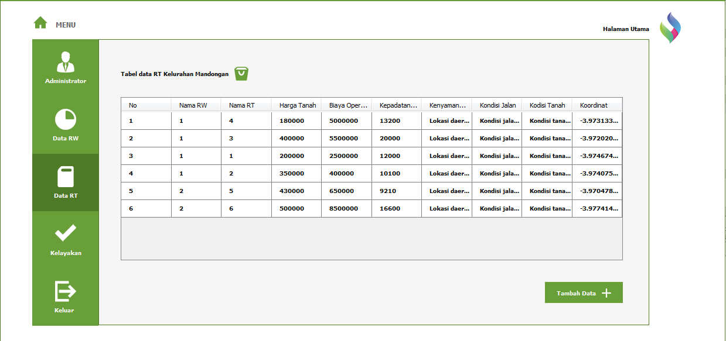

**Gambar 5.7 *Form* data RT berhasil tambah data**

* + 1. ***Form* Menu Kelayakan**

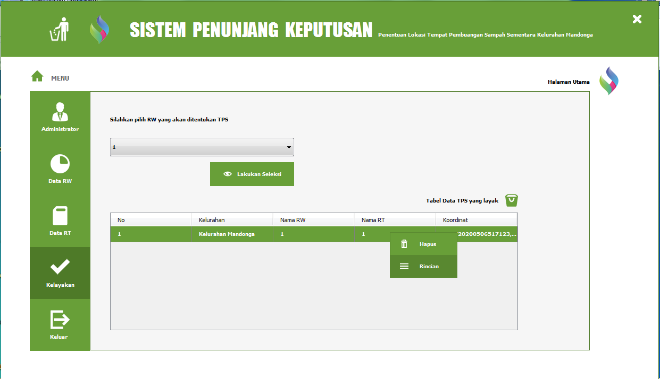

**Gambar 5.8 *Form* menu kelayakan**

Gambar 5.8 merupakan tampilan menu kelayakan. Pada *form* tersebut aksi yang dapat dilakukan yaitu memilih data RW yang akan ditentukan penentuan lokasi TPS terbaiknya kemudian melakukan seleksi. Saat menekan tombol lakukan seleksi maka akan diproses menggunakan metode *Brown Gibson* untuk menentukan lokasi TPS yang terbaik dapat dilihat pada gambar 5.9.

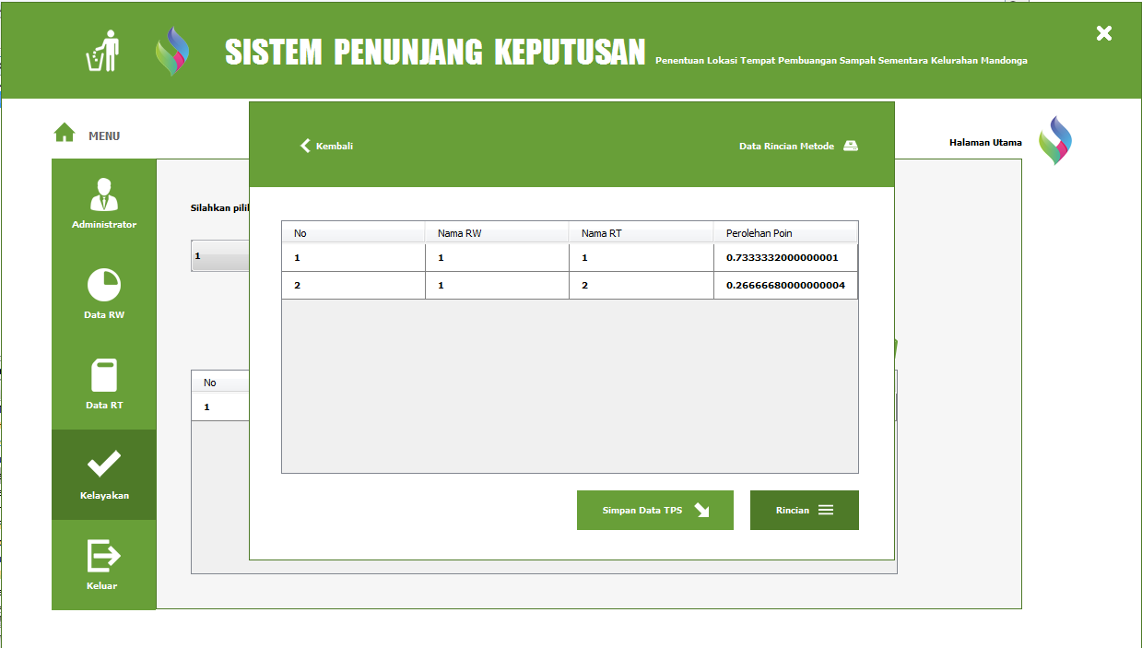

**Gambar 5.9 *Form* data RW dan data RT beserta poin tertinggi**

Gambar 5.9 dapat dilihat urutan teratas dengan poin yang didapatkan sebesar 0,7333332000000001 tepatnya RW 1/RT 1 merupakan lokasi terbaik untuk membangun TPS. Pada *form* tersebut dapat menyimpan data TPS terbaik saja atau yang ada pada urutan pertama untuk setiap melakukan seleksi serta dapat melihat rincian perolehan poin menggunakan metode *Brown Gibson* dengan menklik tombol rincian. Dapat dilihat pada gambar 5.10.

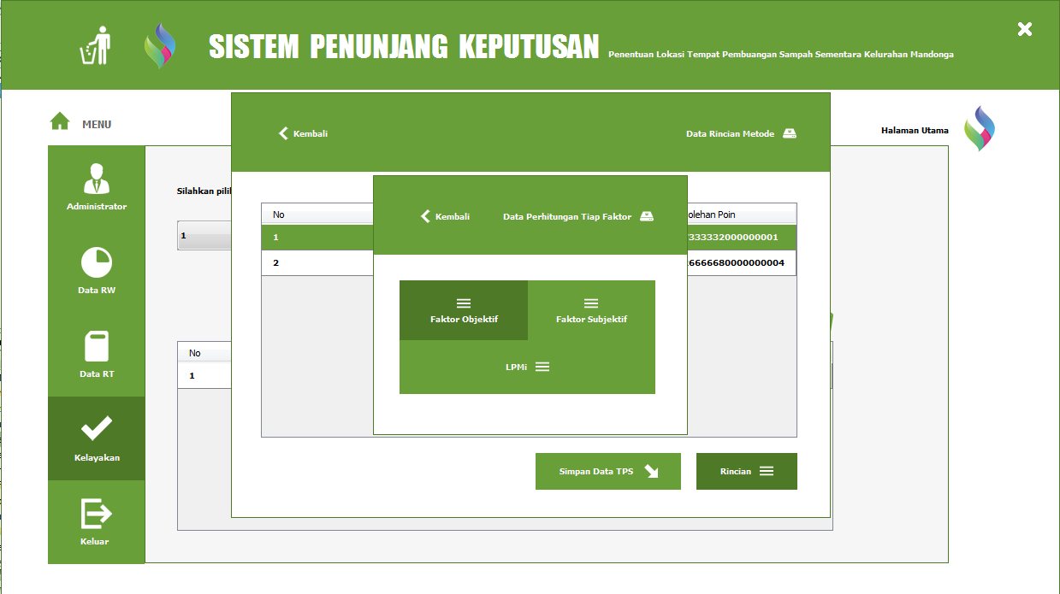

**Gambar 5.10 *Form* data perhitungan tiap faktor**

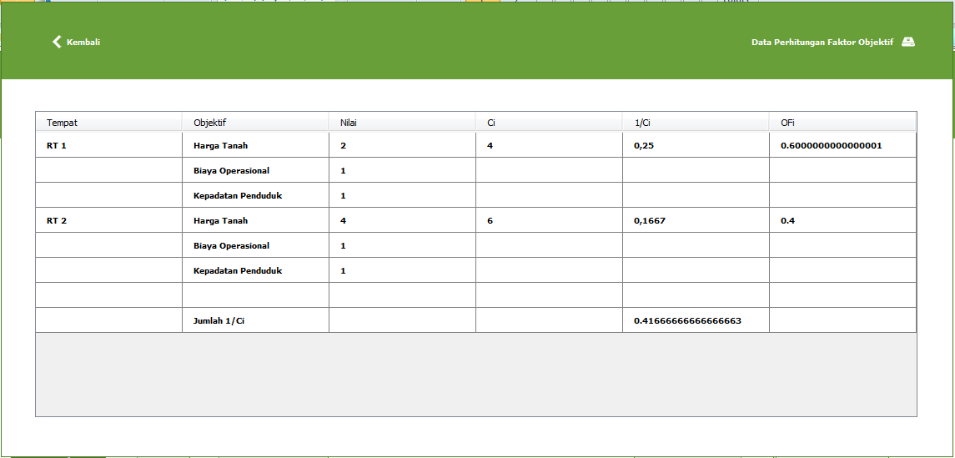

**Gambar 5.11 *Form* Data Perhitungan Faktor Objektif**

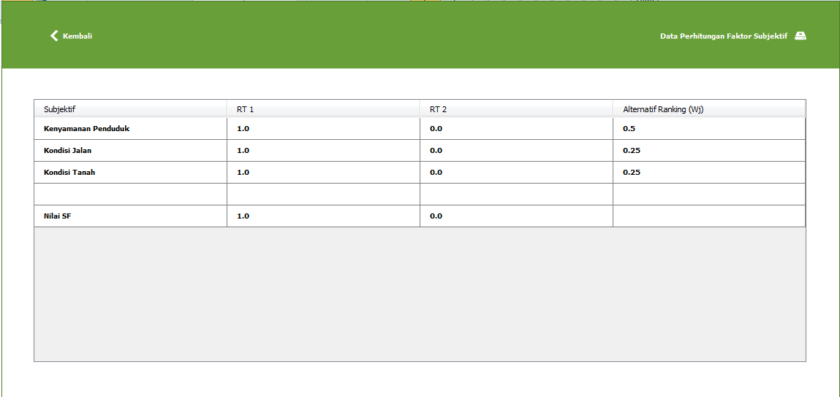

**Gambar 5.12 *Form* Data Perhitungan Faktor Objektif**

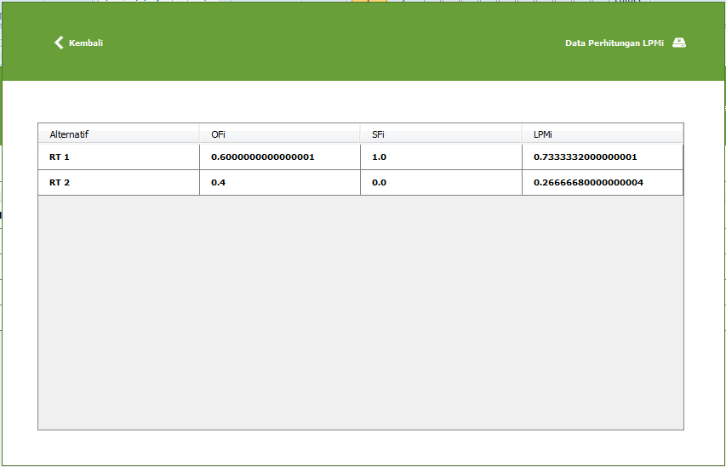

**Gambar 5.13 *Form* Data Perhitungan LPMi**

Berdasarkan gambar 5.13 merpakan perhitungan LPMi atau perhitungan akhir metode *Brown Gibson*. RT 1 merupakan nilai LPMi tertinggi dan terpilih sebagai lokasi TPS terbaik.

* + 1. ***Form Interface* Peta**

**Gambar 5.14 *form* Tampilan Peta**

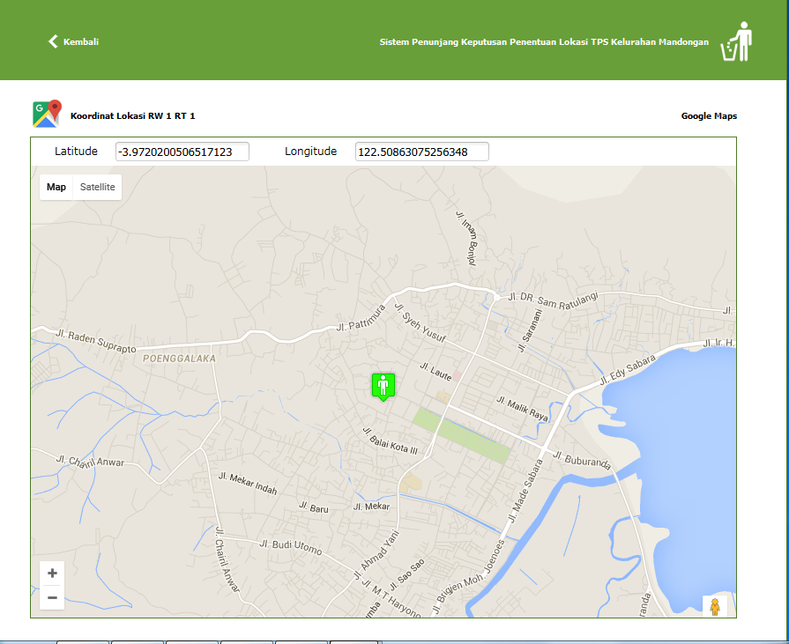

Gambar 5.14 merupakan tampilan titik lokasi TPS untuk lokasi RW 1 RT 1. Tampilan pada *google maps* dengan memberikan informasi titik koordinat berupa *latitude* dan *longitude*.

* 1. **Pengujian Perangkat Lunak**

Pada tahap ini dilakukan proses pengujian terhadap suatu sistem yang dibangun. Pengujian yang akan dilakukan mempunyai mekanisme untuk menemukan data uji yang dapat menguji perangkat lunak secara lengkap dan mempunyai kemungkinan tinggi untuk menemukan kesalahan. Tujuan dari pengujian ini adalah untuk menjamin bahwa perangkat lunak yang dibangun memiliki kualitas yang handal yaitu mampu mempresentasikan kajian pokok dari spesifikasi, analisis, perancangan dan pengkodean dari perangkat lunak itu sendiri. Pengujian yang akan dilakukan pada system ini yaitu dengan pengujian *BlackBox.*

* + 1. **Pengujian pada Halaman *Login***

Berikut ini adalah tabel pengujian pada *login admin* untuk verifikasi *username* dan *password*.

**Tabel 5.1 Pengujian Halaman Login**

|  |  |  |  |
| --- | --- | --- | --- |
| **Kasus dan Hasil Uji Coba (data yang dimasukkan benar)** | | | |
| **Data Masukan** | **Yang diharapkan** | **Pengamatan** | **Kesimpulan** |
| *Username*: admin;  *password*: admin | Ketika admin memilih tombol *login* sistem dapat masuk ke halaman menu utama | Dapat masuk ke menu halaman utama. | Berhasil |
| **Kasus dan Hasil Uji Coba (data yang dimasukkan salah)** | | | |
| **Data Masukan** | **Yang diharapkan** | **Pengamatan** | **Kesimpulan** |
| *Username* **:** adminn  *Password* **:** adminn | Ketika admin memilih tombol *login,* sistem tidak akan menampilkan halaman utama | Tidak dapat masuk menu pada halaman utama admin | Berhasil |

* + 1. **Pengujian pada Menu Administrator**

Berikut ini adalah tabel menu pengujian menu administrator untuk menguji tombol-tombol yang ada pada menu ini.

**Tabel 5.2 Pengujian Menu Administrator**

|  |  |  |  |
| --- | --- | --- | --- |
| **Kasus dan Hasil Uji Coba (data yang dimasukkan benar)** | | | |
| **Data Masukan** | **Yang diharapkan** | **Pengamatan** | **Kesimpulan** |
| Memilih menu administrator | Menampilkan data admin | Dapat menampilkan data admin | Berhasil |
| Memilih tombol tambah data | Menampilkan halaman tambah data admin | Dapat menampilkan halaman tambah data admin | Berhasil |
| Klik kanan dan pilih edit pada data yang dipilih dalam tabel | Menampilkan halaman edit data | Dapat mengedit data | Berhasil |
| Klik kanan dan pilih hapus pada data yang dipilih dalam tabel | Data yang terpilih akan terhapus | Data terhapus | Berhasil |

* + 1. **Pengujian pada Menu Data RW**

**Tabel 5.3 Pengujian Halaman Menu Data RW**

|  |  |  |  |
| --- | --- | --- | --- |
| **Kasus dan Hasil Uji Coba (data yang dimasukkan benar)** | | | |
| **Data Masukan** | **Yang diharapkan** | **Pengamatan** | **Kesimpulan** |
| Memilih menu data RW | Menampilkan menu data RW | Dapat menampilkan data RW | Berhasil |
| Memilih tombol tambah data | Menampilkan halaman tambah data RW | Dapat menampilkan halaman tambah data RW | Berhasil |
| Klik kanan dan pilih edit pada data yang dipilih dalam tabel | Menampilkan halaman edit data | Dapat mengedit data | Berhasil |
| Klik kanan dan pilih hapus pada data yang dipilih dalam tabel | Data yang terpilih akan terhapus | Data terhapus | Berhasil |

* + 1. **Pengujian pada Menu Data RT**

Berikut ini adalah tabel pengujian pada halaman Menu Data RT data nilai yang telah diinput.

**Tabel 5.4 Pengujian Menu Data RT**

|  |  |  |  |
| --- | --- | --- | --- |
| **Kasus dan Hasil Uji Coba (data yang dimasukkan benar)** | | | |
| **Data Masukan** | **Yang diharapkan** | **Pengamatan** | **Kesimpulan** |
| Memilih menu data RT | Menampilkan menu data RT | Dapat menampilkan data RT | Berhasil |
| Memilih tombol tambah data | Menampilkan halaman tambah data RT | Dapat menampilkan halaman tambah data RT | Berhasil |
| Klik kanan dan pilih edit pada data yang dipilih dalam tabel | Menampilkan halaman edit data | Dapat mengedit data | Berhasil |
| Klik kanan dan pilih hapus pada data yang dipilih dalam tabel | Data yang terpilih akan terhapus | Data terhapus | Berhasil |

* + 1. **Pengujian pada Menu Kelayakan**

Berikut ini adalah tabel pengujian pada halaman Menu Kelayakan dan tombol-tombol yang terdapat pada halaman ini.

**Tabel 5.5 Pengujian Menu Kelayakan**

|  |  |  |  |
| --- | --- | --- | --- |
| **Kasus dan Hasil Uji Coba (data yang dimasukkan benar)** | | | |
| **Data Masukan** | **Yang diharapkan** | **Pengamatan** | **Kesimpulan** |
| Memilih menu kelayakan dan memilih data RW yang akan diseleksi kemudian klik tombol seleksi | Menampilkan data RW beserta nilai poin dari perhitungan metode | Dapat menampilkan data RW | Berhasil |
| Memilih tombol rincian | Menampilkan kotak dialog berupa tombol tombol faktor alternatif metode brown gibson | Dapat menampilkan kotak dialog | Berhasil |
| Memilih tombol faktor objektif | Menampilkan data perhitungan faktor objektif | Dapat menampilkan data perhitungan | Berhasil |
| Memilih tombol faktor subjektif | Menampilkan data perhitungan faktor subjektif | Dapat menampilkan data perhitungan | Berhasil |
| Memilih tombol data perhitungan LPMi | Menampilkan data perhitungan LPMi | Dapat menampilkan data perhitungan | Berhasil |
| Memilih tombol simpan data TPS | Menampilkan data yang dipilih pada tabel data TPS yang layak | Dapat menampilkan data yang terpilih | Berhasil |
| Klik kanan dan pilih hapus pada data TPS yang layak yang dipilih dalam tabel | Data yang terpilih akan terhapus | Data terhapus | Berhasil |
| Klik kanan dan pilih rincian pada data yang dipilih dalam tabel | Data yang terpilih akan menampilkan titik lokasi pada peta | Data menampilkan peta | Berhasil |